Proposé par l’équipe de l’accueil de loisirs,

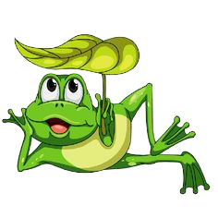

**PROJET D’ANIMATION 2016/2017**



Mélanie, Laura, Jennifer, Morgane, Josiane, Romain, Monique

Contexte

L’accueil de loisirs D’Kinderstub accueille les enfants inscrits à l’école ABCMZweisprachigkeit de Ingersheim (68), commune qui compte un peu moins de cinq milles habitants à quelques pas de la commune de Colmar (68).

Les locaux sont partagés avec l’école ABCM Zweiprachigkeit, rue du Florimont, à Ingersheim.

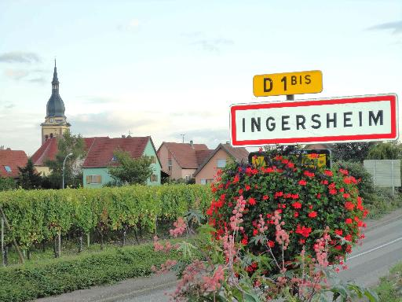

Actuellement, 70 enfants fréquentent l’accueil du midi et du soir et 22 enfants fréquentent l’accueil du midi à la maison de retraite du Home du Florimont.

Nos partenaires principaux sont les écoles élémentaires ABCM et maternelle ABCM, la commune et les commerces divers et variés d’Ingersheim la Maison de retraite du Home du Florimont.

En dehors de la ville d’Ingersheim, notre seul partenaire actuellement est la communauté d’agglomération de Colmar qui dans le tri de nos déchets alimentaires.

Cette année est placée sous le signe de la découverte de l’extérieur de la structure.

Pour se faire, les animateurs prévoient chaque mois **une sortie en périscolaire et une sortie en extra-scolaire.**

Les animateurs ont pour base de travail le projet pédagogique de la structure.

Chaque animateur propose un projet construit avec thème, objectifs et budget prévisionnel.

Des thèmes principaux par mois sont réfléchis au mois de juin, puis dans un second temps se construisent les actions et les objectifs.

**Les objectifs de la structure pour l’année 2016/2017**

* **Trouver de nouveaux partenaires sur Ingersheim et environs**
* **Sortir les enfants le plus possible de la structure.**
* **Développer le réseau du bilinguisme et du dialecte existant**

Planning de l’année scolaire

|  |  |  |  |  |  |
| --- | --- | --- | --- | --- | --- |
| Mois | Thème | Objectifs principaux | Sorties extérieures prévues  Mercredis | Petites sorties prévues  Périscolaire | Animations avec le Home du Florimont |
| Septembre | Environnement | Sensibiliser les enfants à la préservation de notre planète | Vendanges  28 septembre 2016 | Etangs (Ingersheim)  Mardi 6 septembre | Activité manuelle  14 septembre |
| Octobre | petits scientifiques | Favoriser l’expérimentation par le biais d’activités scientifiques. | Pôle média culturel (Colmar)  « Ramène ta science »  Mercredi 12 octobre matin | Expériences au parc | Expérience avec le Home  5 octobre |
| Novembre | jeux d’autrefois | Faire découvrir des jeux anciens aux enfants. | Jeux avec le Home  30 novembre | A la recherche des osselets | Gâteaux de Noël  9 novembre |
| Décembre | autour de Noël | Partager et découvrir des traditions d’ici et d’ailleurs | Marché de Noël (Colmar) 14 décembre | Marché de Noël de la DKS | Gâteaux de Noël |
| Janvier | création de jeux | Etre acteur de son quotidien et développer la motricité fine | Musée du jouet (Colmar) 25 janvier | Casino de la DKS | Création de jeux  11 janvier |
| Février | carnaval dans tous ces états | Découverte des coutumes et animations autour du Carnaval. | Patinoire (Colmar)  1er février | Défilé dans Ingersheim | Activité manuelle  8 février |
| Mars | L’Alsace autrement | Développer les connaissances et découvrir les coutumes Alsaciennes | Musée d’histoire naturelle  15 mars | Chasse aux trésors | Activité culinaire  8 mars |
| Avril | Les 4 éléments | Aborder les 4 éléments de manière ludique | Etangs d’Ingersheim  26 avril | Parc du bateau pirate Ingersheim | Film  5 avril |
| Mai | Europe | Découvrir les pays d’Europe, cultures et traditions. | Europapark  24 mai | Jeux aux étangs | Folklore  10 mai |
| Juin | Cinéma | Découverte des coulisses et des différents aspects du cinéma | Ciména  28 juin | A la découverte d’Ingersheim | Cigoland  14 juin |

Les projets des animateurs

## Les doigts de fée, activité couture proposée pour tous les enfants

* *Développer la créativité*
* *Apprentissage de nouvelles techniques*
* *Développer la motricité fine*

|  |  |
| --- | --- |
| Reines en bâton de glace | 60 |
| Colliers feutrine + joyaux | 30 |
| Colliers capsules nespresso | 10 |
| Broches crayons de couleurs | 5 |
| Lanternes fées | 15 |
| Chenilles boules | 15 |
| Papillons pince à linge bâtons de glace | 10 |
| Sacs en toile+ déco | 35 |
| **TOTAL** | **180** |

## « MehrFiraWienachte » (Spectacles, Alsacien et Français)

* *Favoriser l’esprit d’équipe*
* *Développer la créativité, l’imaginaire et l’estime de soi*
* *S’exprimer en Alsacien*

|  |  |
| --- | --- |
| Sacs à peindre | 27.40 |
| Sortie marché de Noël (bus+goûter) | 97.80 |
| Décors spectacle | 16.90 |
| Fabrication de décorations de Noël | 29.39 |
| costumes | 100 |
| divers | 50.01 |
| **TOTAL** | **321.50** |

## L’effort encore, les muscles plus fort

* *Développer la motricité*
* *Favoriser l’esprit d’équipe*
* *Cohésion de groupe*

|  |  |
| --- | --- |
| Pompe ballon | 5 |
| Chasubles | 60 |
| **TOTAL** | **65** |

## Les petits auteurs (création d’histoires, de Kamishibaï, d’articles de presse)

* *Développer la créativité*
* *Aborder différents thèmes de la vie (tolérance)*
* *Apprendre différentes techniques d’expression*
* *Construire son esprit critique*

|  |  |
| --- | --- |
| Impression photos | 50 |
| Petites fournitures | 70 |
| Achat Kamishibaï | 180 |
| **TOTAL** | **300** |

## Marché de Noël de la D’Kinderstub pour financer une grande sortie de fin d’année

* *Apprendre à financer un grand projet*
* *Gestion de l’argent*
* *Motricité fine*

|  |  |
| --- | --- |
| Petites fournitures | 100 |
| divers | 50 |
| TOTAL | **150** |